**GTmetrix**

Gerardo Emilio Veloz Flores1, José Dolores Ruíz Ayala2, Diego Uribe Abundis3, Elisa Urquizo Barraza4, Luis Héctor García Muñoz5 y Enrique Cuán Durón6

1Instituto Tecnológico de la Laguna. 1emilioveloz@gmail.com, 2jjruizad@gmail.com, 4elisaurquizo@gmail.com, 5klhgarcia@itelcel.com, 6kcuand@gmail.com

**Introducción**

El desarrollo de aplicaciones web es más común hoy en día, sobre todo con el gran aumento de dispositivos móviles conectados a internet, prácticamente la necesidad de estar conectados es esencial, además considerando que la elaboración de sitios web cada vez es más sencillo, es importante para el desarrollador de páginas web, conocer el desempeño de sus sitios, sobre todo conocer si es compatible con dichos dispositivos, no solo con las computadoras tradicionales, ya que si no es así, se recortaría sustancialmente el número de personas que pueden acceder al sitio en cuestión.

Es por ello que GTmetrix es una excelente opción para realizar un análisis del desarrollo de nuestra página web, solo bastan unos segundos para que obtengamos un completo informe en el que se analizan decenas de factores que afectan a su velocidad de carga.

**Definición**

El servicio GTmetrix realiza un análisis exhaustivo gracias a los servicios Google Page Speed o Yahoo! YSlow para calificar el rendimiento de una página estimando factores y considerando su importancia con la calificación A (si está perfecto) o F (si afecta a la velocidad de carga).

Esta herramienta es gratuita y considera los parámetros como la velocidad de descarga, tiempo de ejecución del código JavaScript o CSS, en busqueda de aquellos errores que puedan afectar a la eficiencia y rendimiento de la página.

Una vez realizado el test, GTmetrix genera un informe con consejos y recomendaciones que se pueden descargar en formato PDF, en él es posible basarnos para realizar las correcciones y adecuaciones necesarias de tal forma que nuestra página esté lo mejor posible.

Además es Gratuito y no requiere registro, pero si nos llegamos a registrar lleva un histórico del rendimiento de las páginas que analizamos, y comprobar así la efectividad de las mejoras que se aplicaron.

Página de GTmextrix

<http://gtmetrix.com/>

**Estructura de GTmetrix**

Al acceder a la página nos muestra esto:

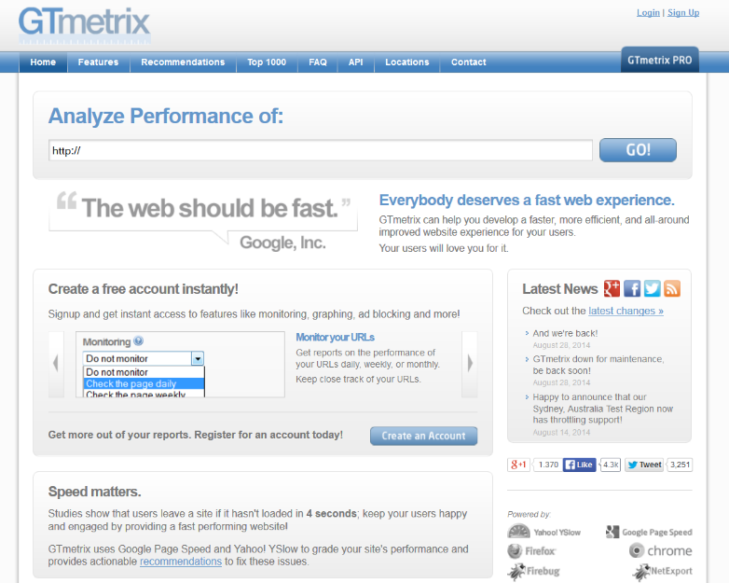Un TextBox en el cual introduciremos la dirección de la página web a analizar, el análisis incluye una evaluación por parte de Speed Grade de Google y YSlow de Yahoo, permitiendo comparar en distintos escenarios de carga, cada uno analiza distintos tipos de elementos asignándoles una prioridad.

Además muestra una línea del tiempo por cada elemento cargado en la página web, permitiendo conocer de forma individual los consejos de mejora para nuestra web. El análisis es tan detallado que nos muestra la forma responsable de realizar la codificación, además de mostrar las partes de código afectadas por el desempeño del elemento analizado.

Durante la elaboración del reporte se hace conciencia acerca de “como el tiempo y desempeño afecta nuestra página”, ya que estudios recientes demuestran que los usuarios dejan un sitio web si éste se tarda más de 4 segundos en cargar, por lo que los contenidos como son las imágenes, animaciones, efectos, código java, CSS, etc. deben de ser óptimos, de lo contrario nuestra página web será un vago intento de proporcionar algún servicio.

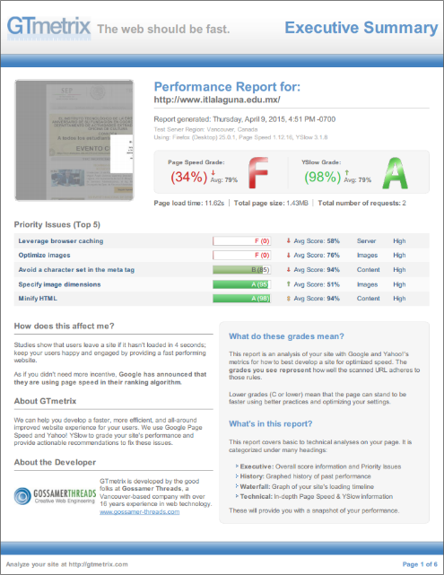El reporte en PDF es aún más sustancioso, está divido en 4 secciones:

* Executive: Información general de puntuación y temas prioritarios.
* History: Gráfica de los resultados anteriores Historia.
* Waterfall: Gráfico de línea de tiempo de carga.
* Technical: Información en profundidad de Page Speed y YSlow.

**Waterfall**

Muestra cuánto espacio ocupa en memoria nuestra página web, además del total de mensajes pings involucrados en la conexión, esto es importante ya que es ahí donde podemos verificar si el uso de temas como los recursos externos pueda bloquean la renderización de páginas.

**Technical**

Muestra las recomendaciones para elementos específicos de la página web, como por ejemplo:

* Sobrecarga de la memoria caché
* Optimización de imágenes
* Dimensiones de las imágenes que sobresalgan del promedio de resolución
* Uso de caracteres para etiquetas html
* Uso del parseo en JavaScript
* Reducción de líneas de CSS y JavaScript
* Optimización del orden de ejecución de CSS y JavaScript
* Uso de memoria RAM en el Servidor
* Codificación y de Codificación de variables
* Uso de Sprites
* Recursos asíncronos
* Cabeceras que expiran
* Variables que expiran
* Compresión y de compresión de componentes
* Uso del AJAX
* Rendimiento al modificar el orden de ejecución de CSS y JavaScript
* Reducción de ciclos DNS
* Uso del favicon de forma apropiada
* Uso CSS y JavaScript de forma externa (otras web)

**Conclusión**

Cada vez estamos más en contacto con el desarrollo web, por lo que es necesario contar con herramientas que nos permitan verificar el rendimiento de nuestro sitio, para que éste no sea solo una buena intención informativa sino que forme parte de la información útil y actual. Además de contar con las sugerencias por parte de un web master que permitan optimizar en gran medida nuestro desarrollo web, es por ello que GTmetrix es una excelente opción.

**Bibliografía**

[1] GTmetrix http://gtmetrix.com

[2] GTmetrix for WordPress https://wordpress.org/plugins/gtmetrix-for-wordpress/

[3] GTmetrix, una gran ayuda para acelerar tu web http://www.genbeta.com/web-20/gtmetrix-una-gran-ayuda-para-acelerar-tu-web